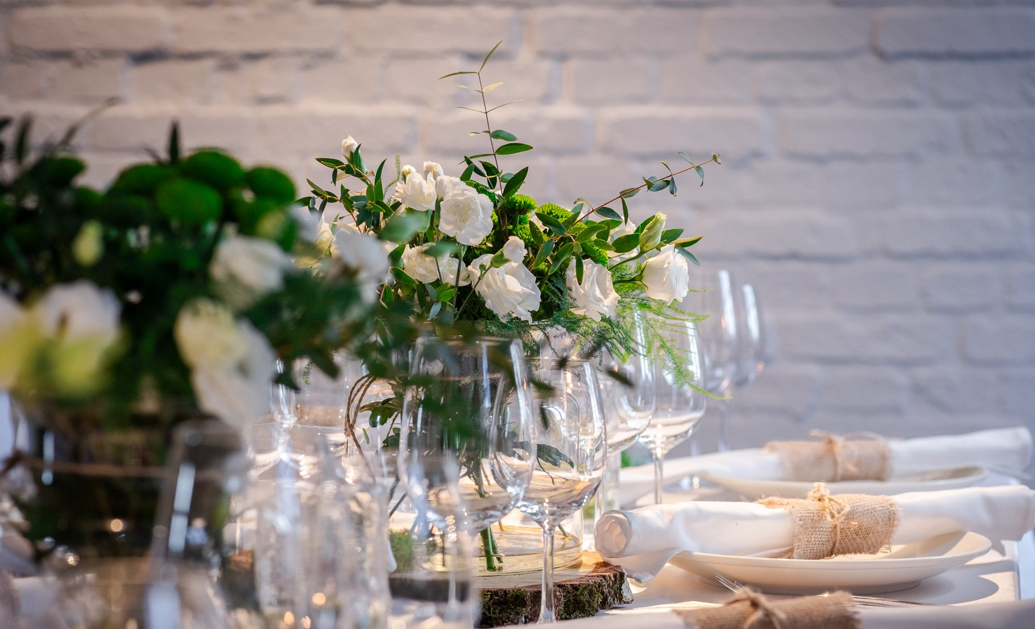

OFERTA WESELNA

Oferta zawiera:
Menu
Tradycyjne przywitanie chlebem i solą
Powitalny toast winem musującym
Dekoracje stołów
Bezpłatny parking
Apartament dla nowożeńców
Obsługę kelnerską

Dodatkowo płatne

Alkohole w specjalnej cenie
Dzik pieczony podawany w całości
Pieczone prosię
Wiejski stół
Tort weselny

Menu Weselne I
210,00 zł od osoby

Zupa
Domowy rosół z makaronem i pietruszką

Dania serwowane na platerach
Wolno duszony karczek wieprzowy z nutą wędzonych śliwek
Zraz po staropolsku z cebulką i boczkiem
Polędwiczka wieprzowa z tymiankiem z sosem kurkowym
Duszone udko z kurczaka faszerowane grzybami
Filet z pstrąga posypany prażonymi migdałami z nutą cytryny

Sosy
Pieczeniowy
Cytrynowy

Dodatki skrobiowe
Ziemniaki gotowane z koperkiem
Kasza gryczana z majerankiem
Opiekane talarki

Dodatki
Surówka z kapusty białej
Kapusta czerwona zasmażana z jabłkiem i rodzynkami
Fasolka zielona otulona złocista bułka tarta
Ogórki w śmietanie z koprem

Bufet słodki
Babeczki z owocami
Ciasto bankietowe

Bufet zimny
Tatar wołowy z cebulką i ogórkiem
Plastry wolno pieczonego schabu z majonezem z prażonej cebuli
Śledź w śmietanie
Pieczone śledzie w pomidorach
Marynowane klopsiki w occie
Caprese ( pomidory przekładane mozzarellą z dresingiem bazyliowym)
Pstrąg w galarecie z cytryną i kawiorem
Pieczywo
Masło

Kolacja ciepła serwowana w bufecie
Gulasz z grzybami

Gorący posiłek nad ranem serwowany w bufecie
Barszcz czerwony na wędzonce

Napoje bezalkoholowe
Soki owocowe, woda, napoje gazowane, kawa, herbata

Menu weselne II
270,00 zł od osoby

Zupa
Krem z leśnych grzybów z oliwą truflową

Dania serwowane na platerach
Pieczony łosoś na szpinaku z czosnkiem
Wolno duszona noga kaczki z porzeczkami i jabłkiem
Kotlet schabowy na duszonych pieczarkach
Roladka z kurczaka faszerowana jarmużem i boczkiem
Duszone udko kurczaka faszerowane grzybami

Sosy
Pieczeniowy
Cytrynowy

Dodatki skrobiowe
Kuleczki ziemniaczane
Ziemniaki gotowane z koperkiem
Ryż z oliwa ziołowa

Dodatki
Ogórki w śmietanie z koprem
Buraczki z chrzanem
Warzywa gotowane (brokuł, kalafior, marchew)

Bufet słodki
Babeczki z owocami
Ciasto bankietowe

Bufet zimny
Tatar wołowy z cebulką i ogórkiem
Tatar z łososia z sosem sojowym ogórkiem i czerwoną cebulką
Mus z kurczaka z kremem z czarnych oliwek
Plater domowy wędlin z dipami i marynatami
Plastry różowej wołowiny z dresingiem z suszonych pomidorów
Soczysta pierś indyka z musem serowym w galarecie
Pieczywo
Masło

Bufet sałatkowy
Sałatka grecka z oliwami
Sałatka z pieczonym burakiem z serem typu bałkańskiego

Kolacja ciepła serwowana w bufecie
Golonka w ciemnym piwie na kapuście
Gorący posiłek nad ranem serwowany w bufecie
Żur staropolski z białą kiełbasą

Napoje bezalkoholowe
Soki owocowe, woda, napoje gazowane, kawa, herbata

Menu weselne III
190,00 zł od osoby

Zupa
Serowa z grzankami ziołowymi lub
Rosół z makaronem

Dania na platerach
Kotlet de volaille z masłem i pietruszką
Zraz po staropolsku z cebulka i boczkiem
Wolno duszony karczek wieprzowy z nutą wędzonych śliwek
Filet z pstrąga posypany prażonymi migdałami z nutą cytryny

Sosy
Pieczeniowy
Cytrynowy

Dodatki skrobiowe
Ziemniaki gotowane z koperkiem
Opiekane talarki
Ryż z oliwą ziołowa

Dodatki
Surówka z kapusty białej
Surówka z marchewki
Warzywa gotowane (brokuł, kalafior, marchew)

Bufet słodki
Babeczki z owocami
Ciasto bankietowe

Bufet zimny
Pasztet z pieczonej wieprzowiny z marynowanymi pieczarkami
Marynowane klopsiki w occie
Plater domowy wędlin z dipami i marynatami
Mus z kurczaka z kremem z czarnych oliwek
Tatar wołowy z cebulką i ogórkiem
Terrina z szynki wieprzowej z musztardą francuską i pietruszką
Pieczywo
Masło

Gorący posiłek po północy
Żur staropolski z białą kiełbasą

Napoje bezalkoholowe
Soki owocowe, woda, napoje gazowane, kawa, herbata

